Проект: «Рыбинск - город моего детства»
Автор: Топникова О.В, воспитатель муниципального дошкольного образовательного учреждения детского сада общеразвивающего вида №3

Описание проекта
Программное содержание:
- расширить знания детей о родном крае
- сформировать у детей чувство любви к малой Родине
- воспитывать чувство гордости за свою страну
- расширить знания о городе Рыбинске
- научить работать в режиме проекта
Актуальность проекта
В настоящее время назрела необходимость в коренной перестройке всей системы патриотического воспитания российских детей. При этом проведение перестройки системы патриотического воспитания может быть успешным, если начать это процесс с раннего детства.
События последнего времени подтвердили, что экономическая дезинтеграция, социальная дифференциация общества, девальвация духовных ценностей оказали негативное влияние на общественное сознание большинства социальных и возрастных групп населения страны, резко снизили воспитательное воздействие российской культуры, искусства и образования как важнейших факторов формирования патриотизма. Стала все более заметной постепенная утрата нашим обществом традиционно российского патриотического сознания, обострился национальный вопрос, утрачено истинное значение и понимание интернационализма. В общественном сознании получили широкое распространение равнодушие, эгоизм, индивидуализм, цинизм, немотивированная агрессивность, неуважительное отношение к государству.
Героические события отечественной истории, выдающиеся достижения страны в области политики, экономики, науки, культуры и спорта еще сохранили качества нравственных идеалов, что создает реальные предпосылки для разработки комплекса мероприятий по патриотическому воспитанию детей и подростков с учетом сложившихся к настоящему времени тенденций, связанных с консолидацией общества и подъемом патриотизма.
Таким образом, возникшее противоречие, с одной стороны важность и необходимость ознакомление детей с нашей страной, ее традициями , формирование у детей любви к истории своего края и страны в целом , и с другой – отсутствие целенаправленной, систематической работы привели к выбору темы проекта.
Цель проекта: расширить знания детей о родном городе, сформировать у детей чувства любви к малой Родине, воспитывать чувство гордости за свою страну
Задачи проекта:
- ознакомить детей с книгами, буклетами, презентацией о России;
- провести цикл занятий и мероприятий по теме «Город моего детства»;
- организовать выставку детских рисунков;
- ознакомить детей с литературными, художественными и музыкальными произведениями по тематике Рыбинск-уголок великой России;
- подготовить совместными усилиями детей и родителей выставку рисунков ;
- систематизировать литературный и иллюстрированный материал по теме …:
- провести заключительное мероприятие к дню России.
Термин выполнения: в течение 6 месяцев
Участники проекта: дети, воспитатели, музыкальный руководитель, родители.
Необходимые материалы: книги, музыкальные произведения, фильмы и презентации, листы бумаги любого формата, краски, карандаши
Предполагаемый продукт проекта: выставка творческих работ детей, выполненная с помощью родителей
Список литературы:
1. Борисов Н.С., Марасинова Л.М. Малые города Верхневолжья. Рыбинск - Мышкин - Пошехонье. (Серия: Самые красивые места России). - М.: "АСТ", 2007.
2. Овсянников С.Н. Рыбинск. Путеводитель. - М.: "Гранд-Холдинг", 2008.
3. Кутузов В. Рыбинск. Документы и материалы по истории города. - Ярославль: "Верхне-Волжское книжное издательство", 1980.
4. Старый Рыбинск. История города в описаниях современников XIX - XX вв. - Рыбинск: "Михайлов посад", 1993.
5. 14. Ерохин В.И. Русская Атлантида. Путеводитель по затопленным городам Верхней Волги. - Рыбинск: "Формат-принт", 2005.
6. Рыбинское водохранилище и его окрестности. Атлас. - М.: "Ультра Экстент", 2008.
7. Овсянников С.Н. Рыбинский музей-заповедник (Серия: Сокровища русского искусства). - М.: "Белый город", 2005.
8. Хохлова И.Л. Иконы Рыбинского музея. - М.: "Северный паломник", 2005.
9. Рыкунова И., Рыкунов А., Иванов Л. Тысячелетия вокруг устья Шексны. – Рыбинск: "Рыбинский дом печати", 2004.
10. Рыбинский историко-архитектурный и художественный музей-заповедник. Изобразительное и прикладное искусство. Составитель: Цешинская Е.А. – Рыбинск: "Русский голос", 1993.
11. Гречухин В.А., Ерохин В.И., Иванов Л.М. Молога . Земля и море. - Рыбинск: "Рыбинский дом печати", 2007.
12. Михайлов А.В. Спасо-Преображенский собор в Рыбинске. - Рыбинск: "Формат-принт", 2004.
13. Нестеров Ю.А. Молога - память и боль. - Ярославль: "Верхне-Волжское книжное издательство", 1991.
14. Михайлов А.В. Рыбинск православный. - Рыбинск: "Рыбинский дом печати", 2006.
15. Романов Д.В. Рыбинск в судьбах замечательных людей. - Рыбинск: "Рыбинское подворье", 1997.
16. Портер М.А. Рыбинск. Где эта улица? - Рыбинск: "Михайлов посад", "Рыбинское подворье", 1995.
17. Презентации о России и Рыбинске, выполненные воспитателями и родителями детского сада №3 г.Рыбинска
Содержание проекта
Этапы реализации проекта

Подготовительный этап | Основной этап | Заключительный этап
– постановка целей, определение актуальности и значимости проекта;  – подбор методической литературы для реализации проекта (журналы, статьи, музыкальные произведения, стихи и т.п.);  – подбор наглядно-дидактического материала; художественной литературы, репродукций картин; организация развивающей среды в группе. | – ознакомление детей с художественной литературой;  – проведение бесед;  − рассмотрение картин и беседы по их содержанию;  − работа с родителя (разработка рекомендаций по совместному участию в проекте);  − проведение занятий;  − проведение мероприятия;  − прослушивание и обсуждение музыкальных произведений;  − рисование с детьми на … тематику;  − организация выставки рисунков | – анализ результатов проекта.

План работы

Дата | Содержание работы | Участни-ки | Ответст-венные
Подготовительный этап
Январь | 1. Постановка целей, определение актуальности и значимости проекта.  2. Подбор методической литературы для реализации проекта (журналы, статьи, рефераты и т.п.). | Воспитатели  старшей группы | Старший воспитатель (методист)
Февраль | 1. Подбор наглядно-дидактического материала; художественной литературы; дидактических игр, разработка бесед.2. Разработка рекомендаций для воспитателей старшей группы.  3. Разработка рекомендаций для родителей.  4. Подбор репродукций художественных картин на … тематику. | Воспитатели  старшей группы | Старший воспитатель (методист)
Март | 1. Организация развивающей среды в группе старших дошкольников (размещение репродукций картин, плакатов о России, герб и флаг Рыбинска) | Воспитатели  старшей группы | Старший воспитатель (методист)
Основной этап
Апрель | 1-я половина дня:1) чтение и обсуждение литературных произведений;  2) рассмотрение картин и плакатов на тему: «Россия - родина моя».  2-я половина дня:  1) беседа «Детям о нашей стране»;  2) презентация родителям рекомендаций (информационный лист). | Дети, родители, воспитатели | Воспитатели старшей группы
Май | 1-я половина дня:1) чтение и обсуждение литературных произведений о Рыбинске;  2) занятие «Город, который я люблю».  2-я половина дня:  1) прослушивание песен о России;  2) рассмотрение картин и плакатов и городе Рыбинске. | Дети, воспитатели | Воспитатели старшей группы
Июнь | 1. Подготовка выставки рисунков « Рыбинск-город моего детства», посвященный Дню России | Дети, воспитатели | Воспитатели старшей группы

Выставка работ

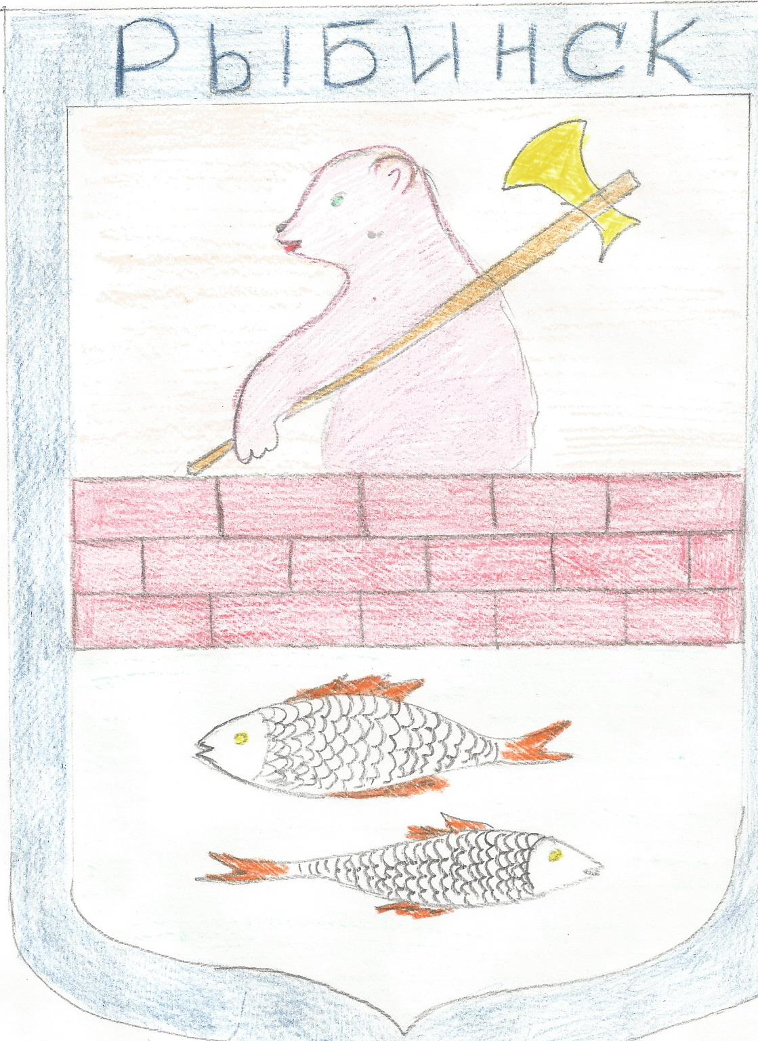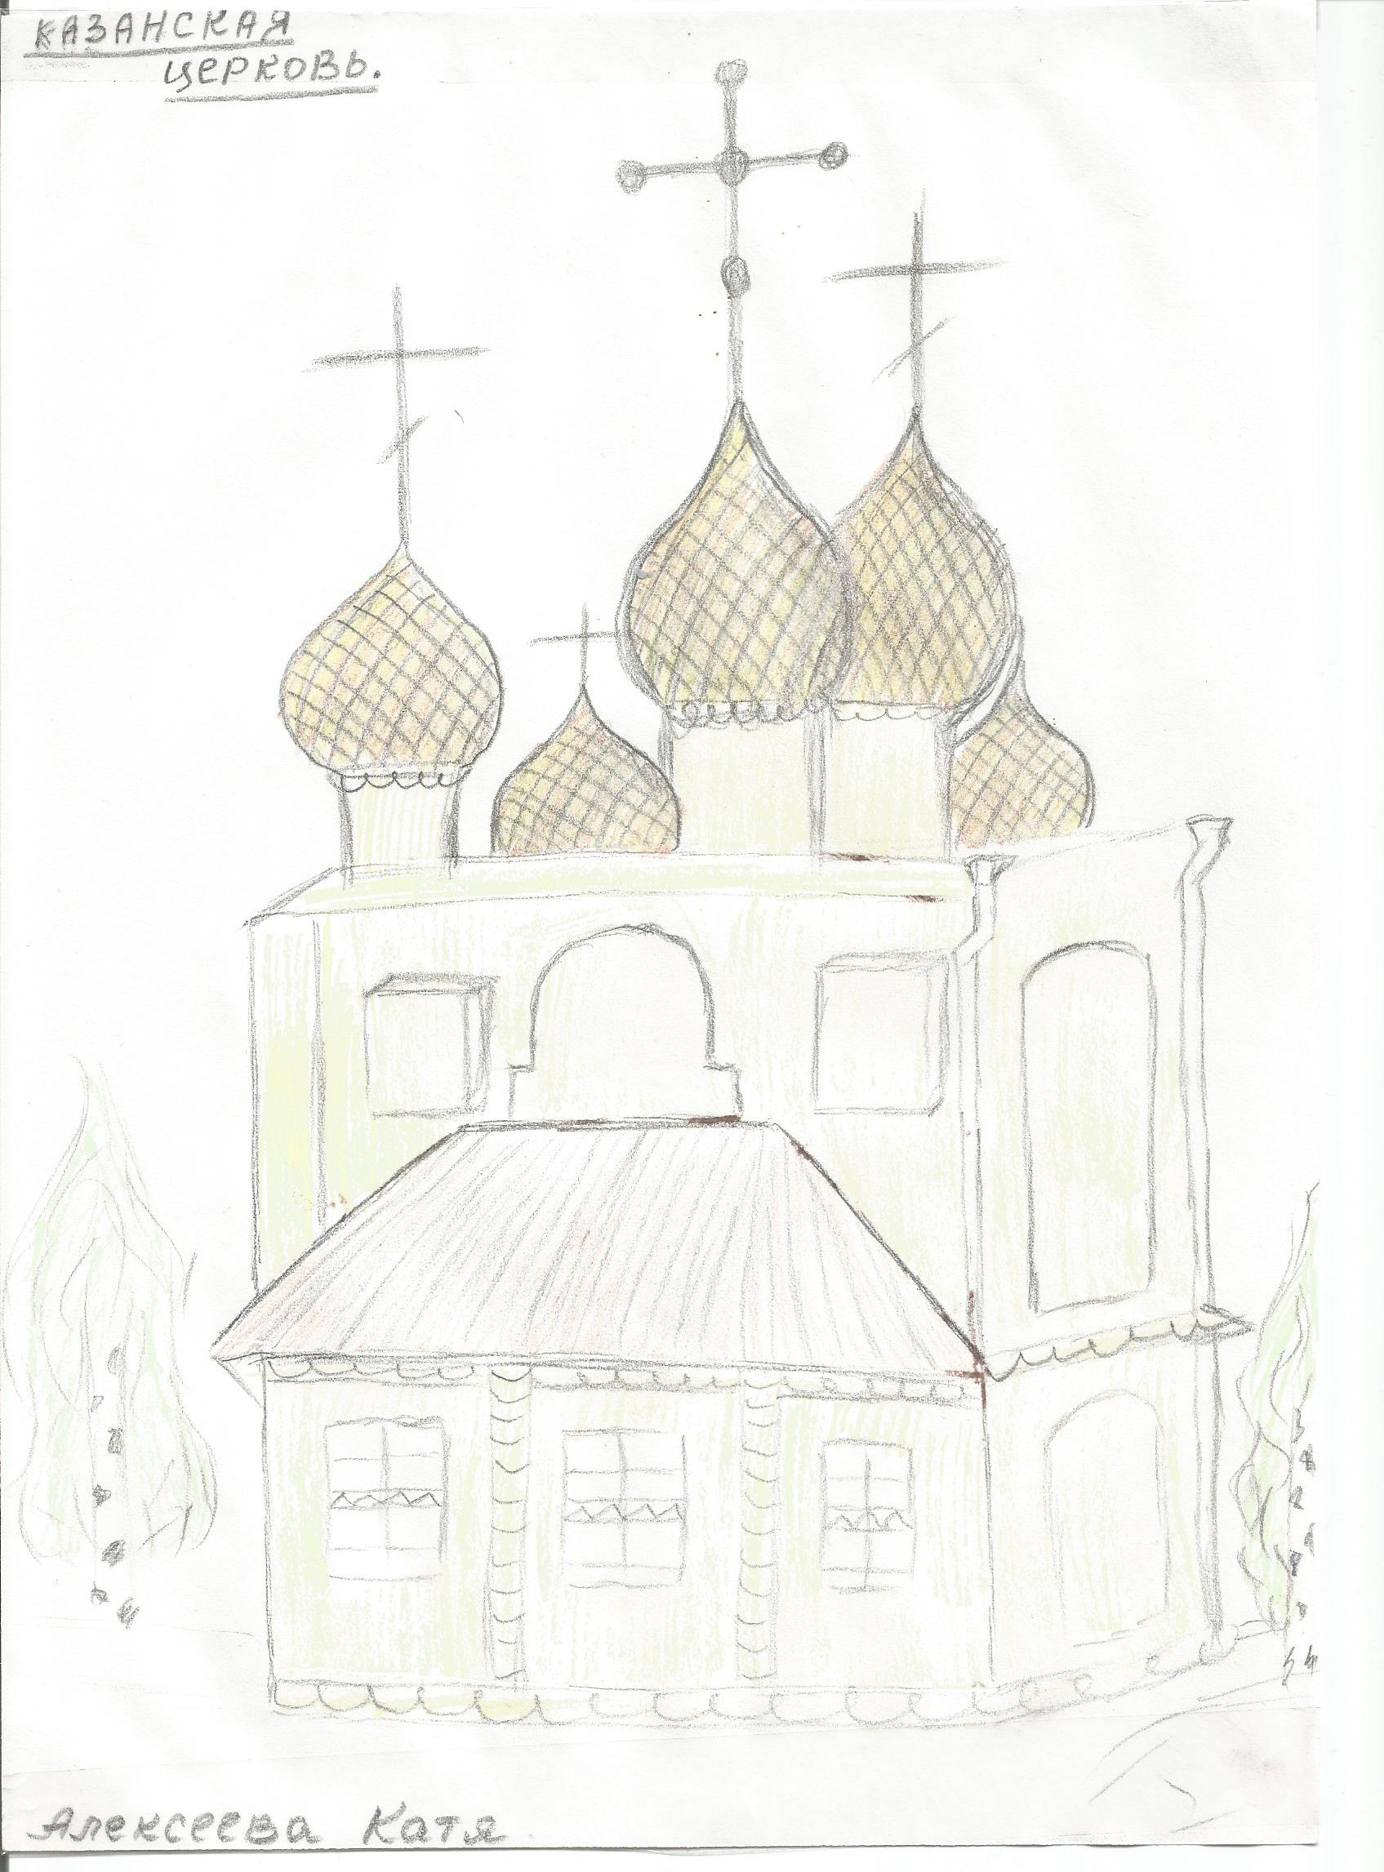
Ершов Никита, 6 лет Алексеева Екатерина, 6 лет

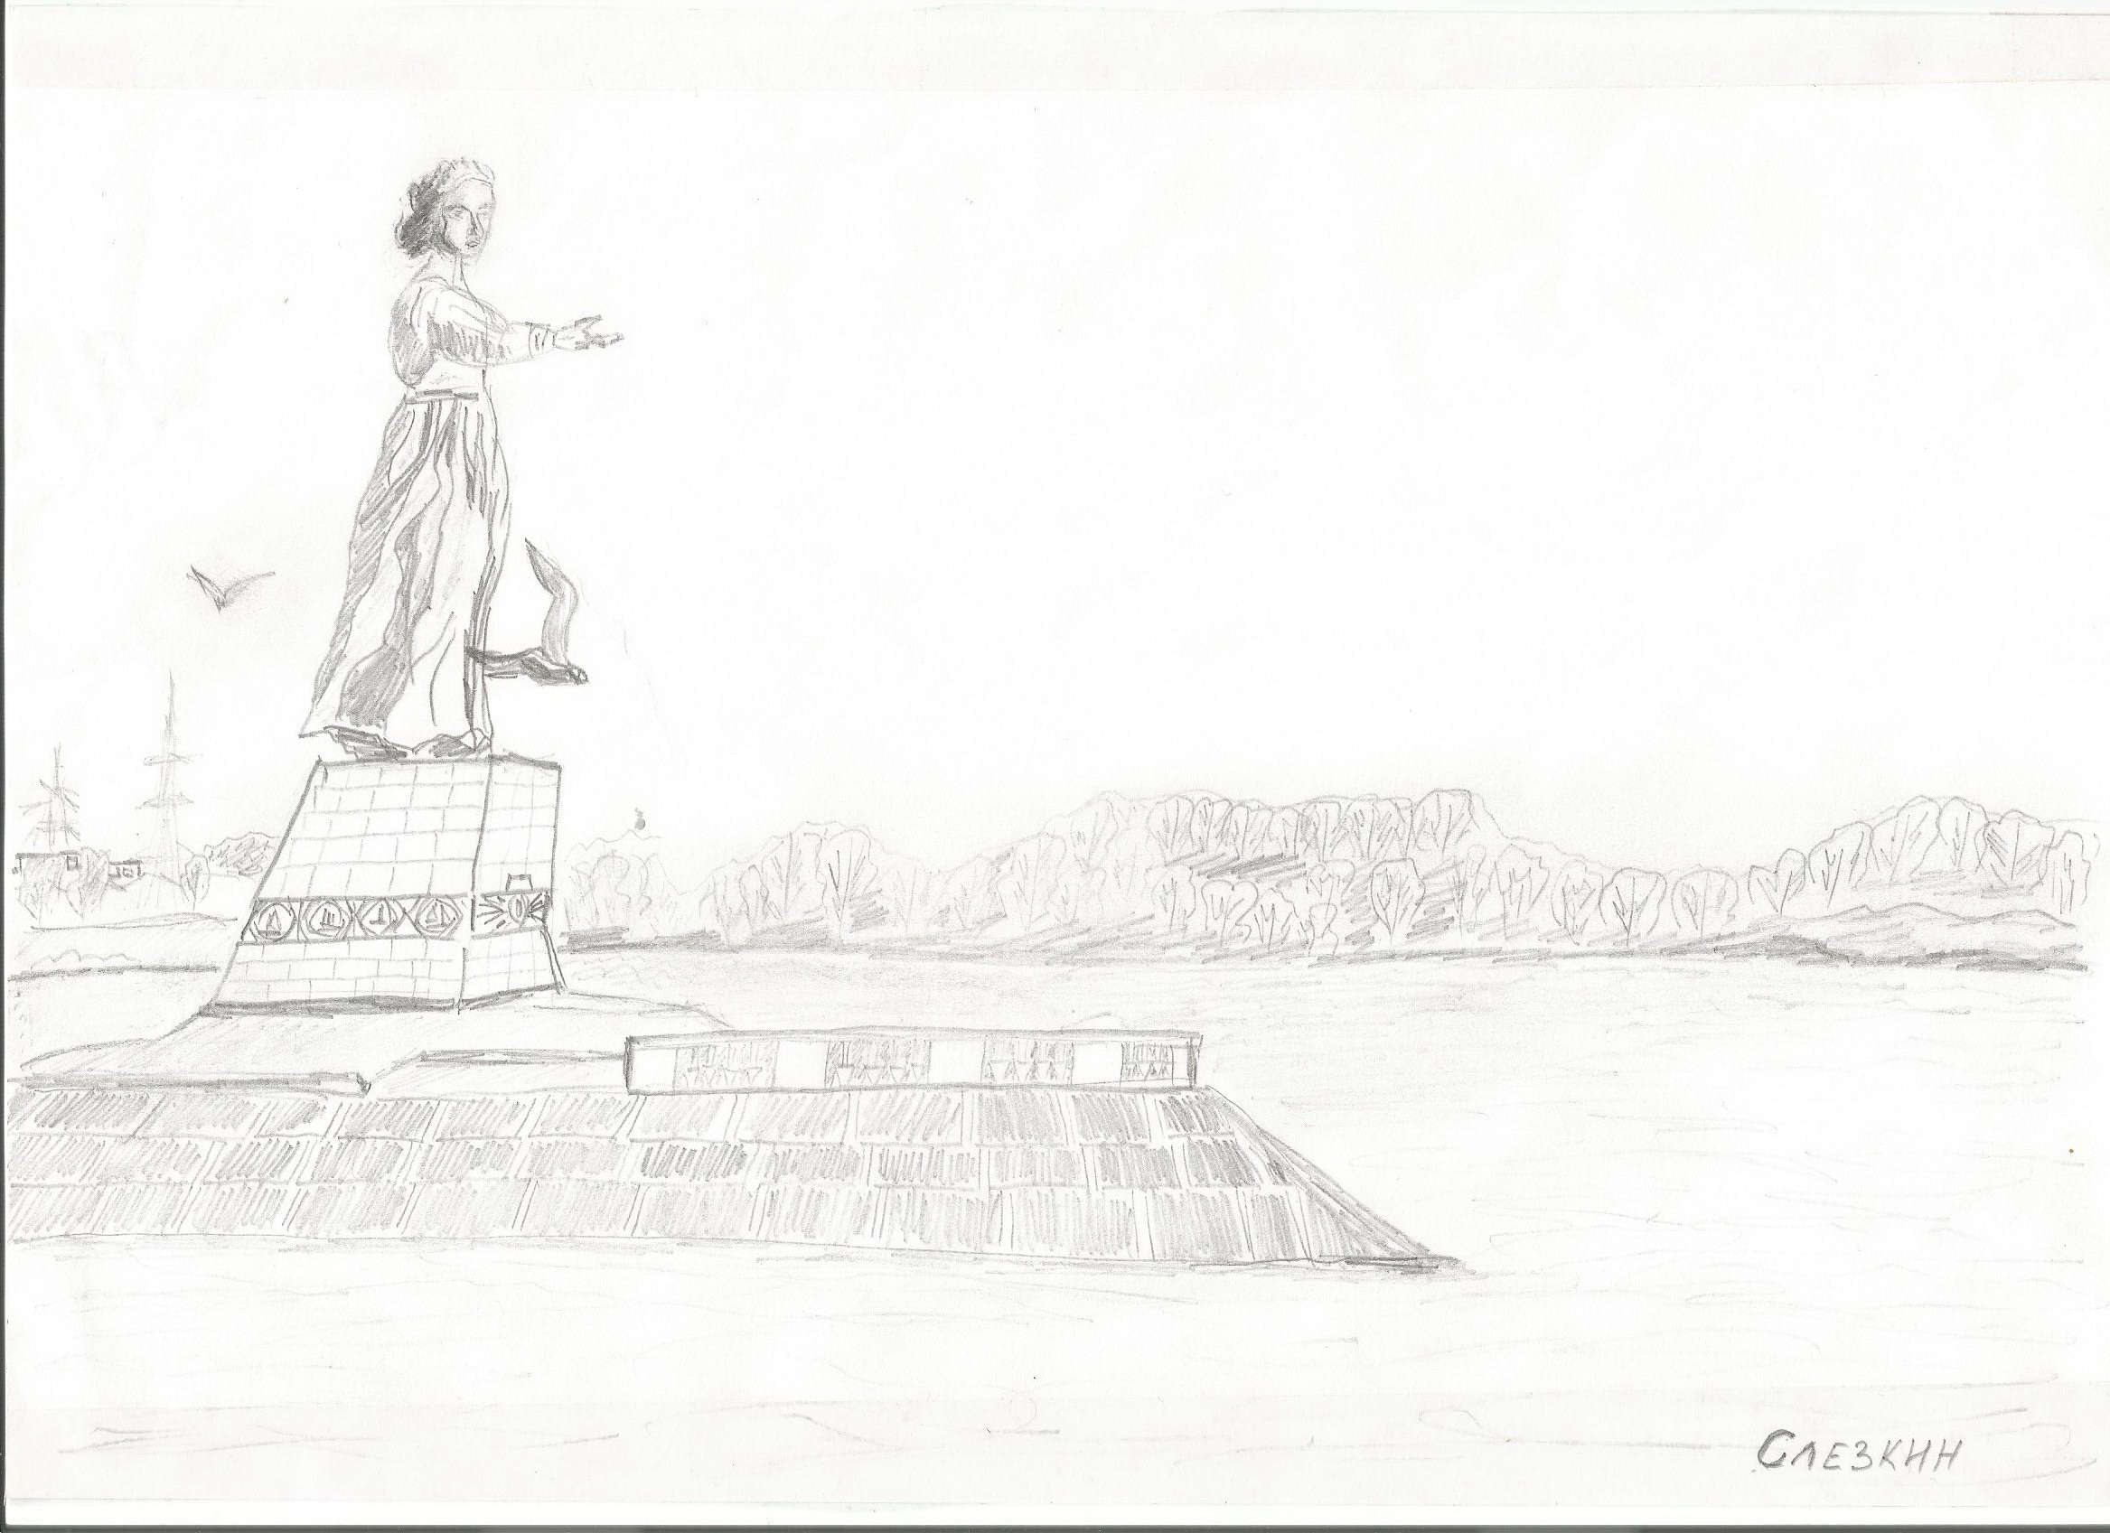
Слезкин Илья,6 лет
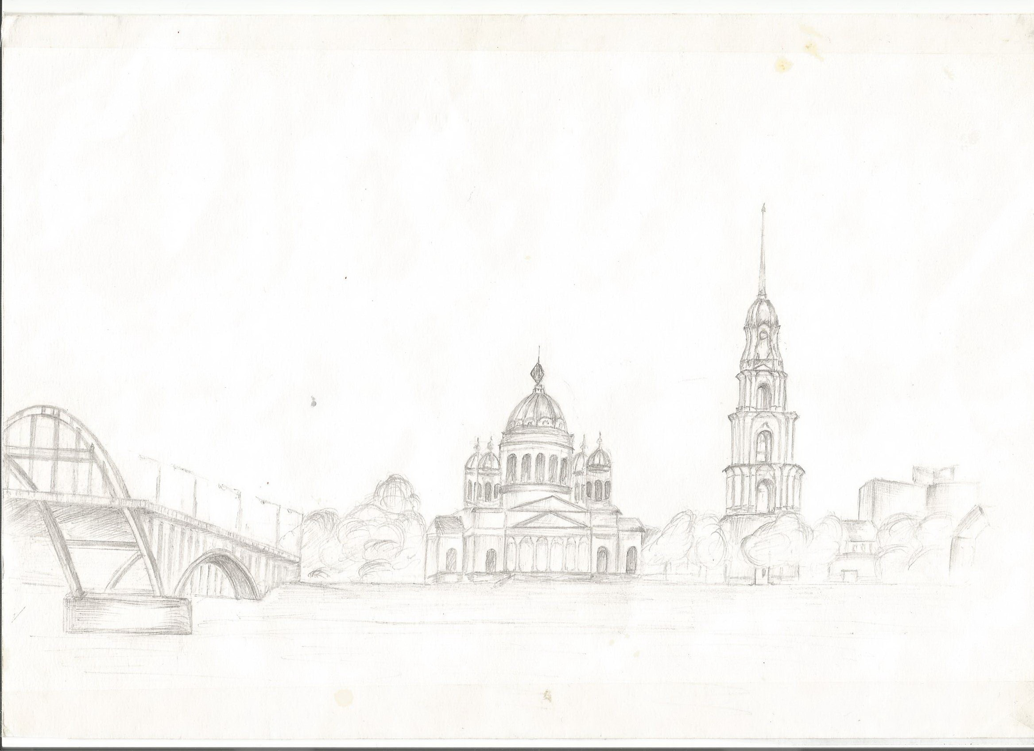
Розанова Елизавета, 6 лет

